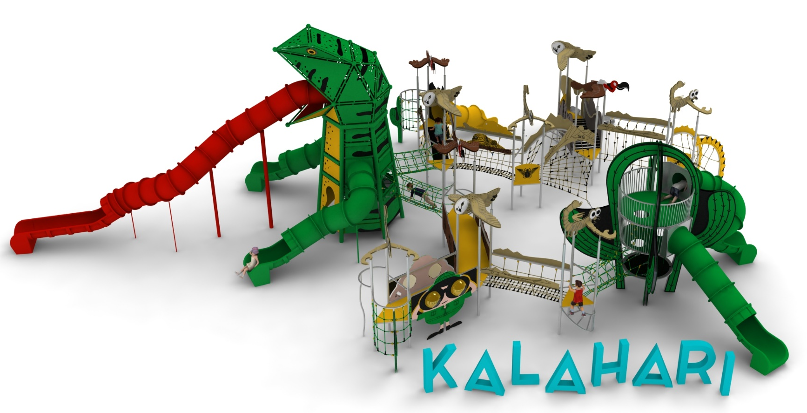
Karta produktu KALAHARI nr kat.: 1378

Wymiary zestawu:
Długość: 24,5 m
Szerokość: 16,5 m
Wysokość: 6,9 m
Przestrzeń minimalna: 28,0 x 19,9 m
Grupa wiekowa: od 3 do 14 lat
Głębokość posadowienia: 1,0 m
Wysokość swobodnego upadku: 2,8 m

Opis urządzenia.
Zestaw składa się z następujących podzespołów:
- Urządzenie JASZCZUR nr kat. 1360.
- Urządzenie KAKTUS nr kat. 1361.
- Zestaw DIAMENTOWA KOLEKCJA LINIA PUSTYNIA złożony z modułów: 10 wież W3D-1000 LP z dachami 3x SĘP, 3x SOWA, 4x SKORPION, mostek MB-2500 LP, mostek MGP-2500 LP, mostek MVG-2500 LP, mostek MTK-1700 LP, mostek MT-2500 LP, mostek MF-2500 LP, mostek MS-2500 LP, mostek MTG-2500 LP, mostek MGŁ-2500 LP, 2x tunel łączący JASZCZURA z ZESTAWEM MTJ-2000 LP, wejście WX-1000 LP, 2x wejście WW-1000 LP, wejście WD-1000 LP, wejście WŁ-1000 LP, ślizg ze stali nierdzewnej SN-1000 LP, zjeżdżalnia z polietylenu SPR-1000 LP, rurka strażacka RS-1000 LP, 3x bariera B LP.

Obszar upadku urządzenia powinien zostać wykonany na nawierzchni zgodnie z normą PN EN 1176-1:2017. Do wykonania montażu niezbędna jest możliwość dojazdu ciężkiego sprzętu budowlanego.

W trosce o bezpieczeństwo dzieci oraz jakość urządzeń wymaga się, aby urządzenia posiadały certyfikat na zgodność z normami PN EN 1176-1:2017, PN EN 1176-3:2017, PN EN 1176-11:2014-11, wydane w systemie akredytowanym przez Państwowe Centrum Akredytacji lub krajowej jednostki akredytującej pozostałych Państw członkowskich, zgodnie z Rozporządzeniem Parlamentu Europejskiego i Rady Unii Europejskiej (WE) nr 765/2008”.

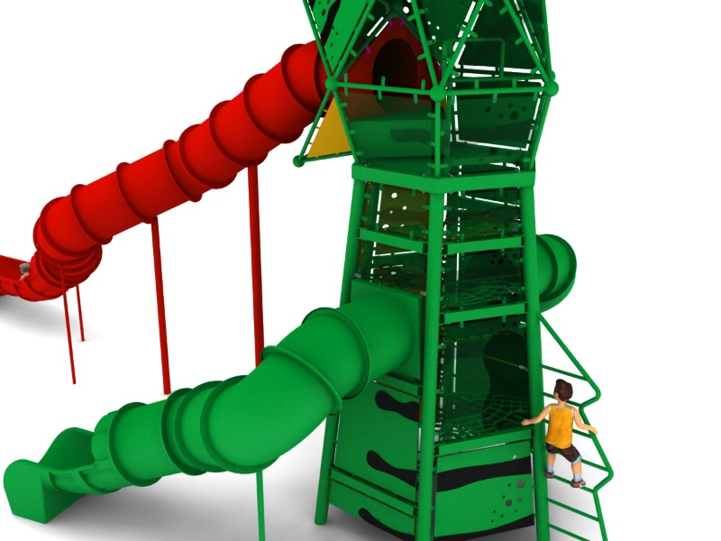
- Urządzenie JASZCZUR nr kat. 1360.
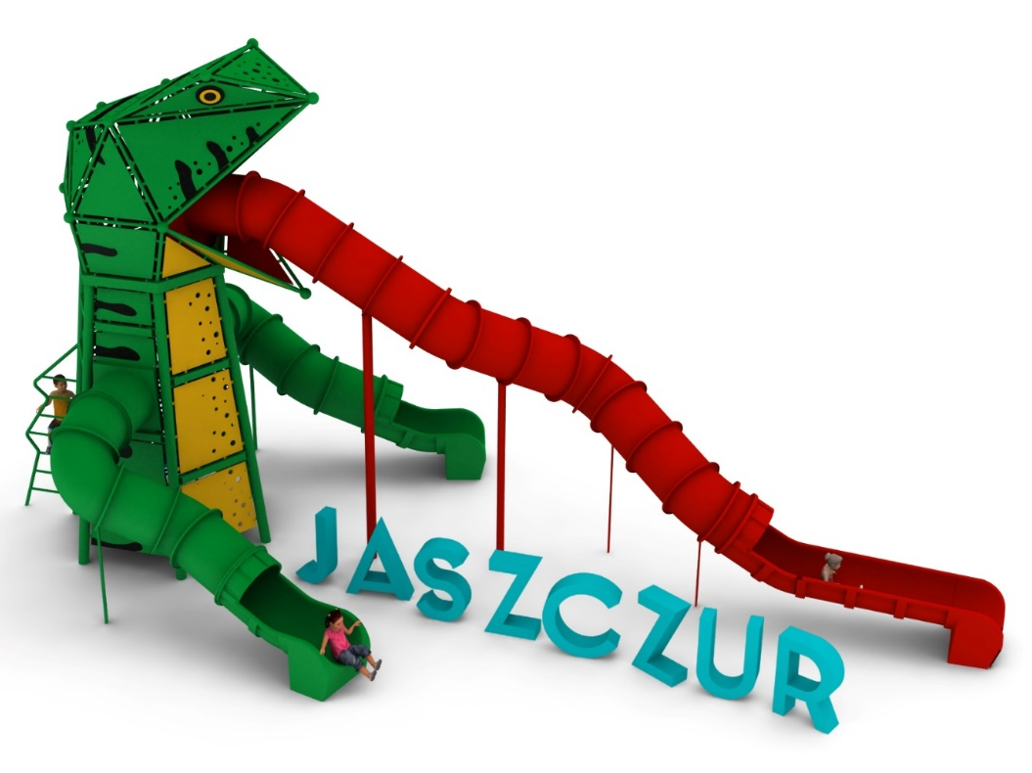

Opis urządzenia:
Urządzenie nawiązujące wyglądem do gigantycznej jaszczurki. Cała zabawka utrzymana w kolorystyce zielono-żółto-czerwonej.

Wytyczne dotyczące materiałów i technologii wykonania urządzenia
Głównym elementem konstrukcyjnym jest sześć słupów stalowych o średnicy 139,7 usytuowanych pomiędzy głową a fundamentami zabawki. Głowa jaszczurki skonstruowana jest z rur stalowych o średnicy 48,3 i kul o średnicy 150mm. Konstrukcja zabezpieczona przed korozją poprzez cynkowanie ogniowe oraz malowanie proszkowe. Konstrukcja stalowa obłożona jest płytami HPL o grubości 10mm imitującymi skórę jaszczurki. Urządzenie posadowione w gruncie za pomocą stóp żelbetowych. Do konstrukcji stalowej zamocowane są trzy ślizgi wykonane z polietylenu:
- 2 kręte o wysokości części startowej 2,0m imitujące odnóża jaszczurki
- 1 o wysokości części startowej 4,4m, imitujący język jaszczurki.
Komunikacje wewnątrz zabawki zapewniają linowe płaszczyzny w kształcie trójkątów równoramiennych. Przemienna konfiguracja siatek zapewnia swobodne przemieszczanie oraz części startowe niższych ślizgów. Dodatkowe wejście z zewnątrz stanowi stalowa drabinka imitująca grzbiet jaszczurki.

Elementy linowe wykonane są z lin poliamidowych, plecionych, klejonych o średnicy 18mm, połączonych złączkami wykonanymi z aluminium, stali nierdzewnej oraz tworzyw sztucznych.

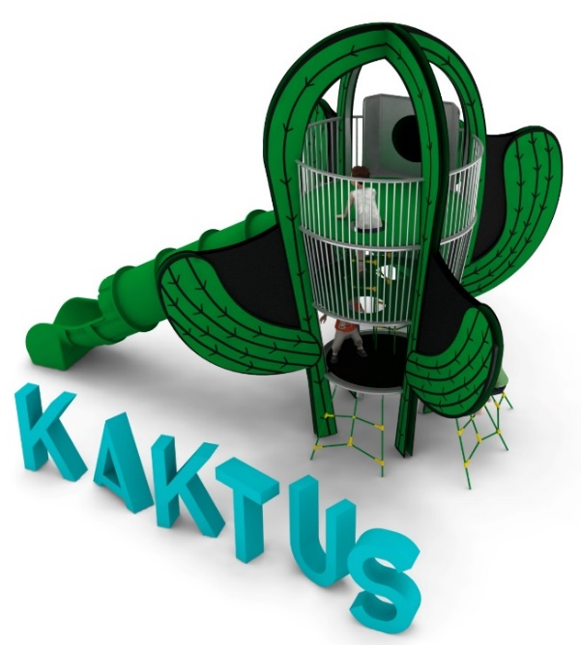
- Urządzenie KAKTUS nr kat. 1361.

Opis urządzenia:
Urządzenie nawiązujące wyglądem do wielkiego kaktusa. Cała zabawka utrzymana w kolorystyce zielono-żółto-czarnej.

Wytyczne dotyczące materiałów i technologii wykonania urządzenia
Główny element konstrukcyjny stanowi stalowa rama wykonana z rury kwadratowej 80 x 80mm. Rama obłożona jest elementami dekoracyjnymi wykonanymi z płyty HPL. Urządzenie posiada trzy podesty zabawowe na wysokościach: 0,9m, 1,9m i 2,9m. Komunikację wewnątrz zabawki zapewniają szyby linowe. Dostęp na 1 i 2 poziom umożliwiają dodatkowo zewnętrzne, skośne siatki linowe. Kaktus wyposażony jest w dwie zjeżdżalnie wykonane z polietylenu: zjeżdżalnie prostą z częścią startowa na drugim piętrze oraz zjeżdżalnie śrubową z częścią startową na trzecim piętrze zabawki. Bezpieczeństwo na wyższych sekcjach zapewniają stalowe balustrady.
Wszystkie elementy stalowe wykonane są ze stali kwasoodpornej, zwanej potocznie nierdzewną. Podesty oraz elementy dekoracyjne wykonane są z płyty HPL o grubości 10mm, o zastosowaniu zewnętrznym. Elementy linowe wykonane są z lin poliamidowych, plecionych, klejonych o średnicy 18mm, połączonych złączkami wykonanymi z aluminium, stali nierdzewnej oraz tworzyw sztucznych.

- Zestaw DIAMENTOWA KOLEKCJA LINIA PUSTYNIA złożony z modułów: 10 wież W3D-1000 LP z dachami 3x SĘP, 3x SOWA, 4x SKORPION, mostek MB-2500 LP, mostek MGP-2500 LP, mostek MVG-2500 LP, mostek MTK-1700 LP, mostek MT-2500 LP, mostek MF-2500 LP, mostek MS-2500 LP, mostek MTG-2500 LP, mostek MGŁ-2500 LP, 2x tunel łączący JASZCZURA z ZESTAWEM MTJ-2000 LP, wejście WX-1000 LP, 2x wejście WW-1000 LP, wejście WD-1000 LP, wejście WŁ-1000 LP, ślizg ze stali nierdzewnej SN-1000 LP, zjeżdżalnia z polietylenu SPR-1000 LP, rurka strażacka RS-1000 LP, 3x bariera B LP.

Wytyczne dotyczące materiałów i technologii wykonania urządzenia.
KONSTRUKCJA, ŚLIZGI ZE STALI, RURKA STRAŻACKA, AŻUROWE WYPEŁNIENIA TUNELI- wszystkie elementy stalowe wykonane są ze stali kwasoodpornej w gatunku 0H18N9. Zabezpieczenie antykorozyjne stanowi sam materiał. Wykończenie powierzchni- szlif.
DASZKI, BARIERY, ZABUDOWY- wykonane z wysokociśnieniowych, warstwowych, termoutwardzalnych laminatów HPL. Użyte płyty o zastosowaniu zewnętrznym, grubości 10mm, z podwójnym filtrem UV. Grafiki wykonane metodą frezowania.
ŚLIZGI POLIETYLENOWE, TUNELE- wykonane z polietylenu zapewniają bardzo dobre właściwości ślizgowe, niską ścieralność i trwałość koloru.
SIATKI LINOWE- wykonane ze zbrojonej liny poliamidowej, plecionej, klejonej, o średnicy 18mm. Elementy złączne wykonane z aluminium i tworzyw sztucznych.
MOSTKI GUMOWE- wykonane z membran gumowy o grubości 10mm, zbrojonych 4 warstwami siatki z tworzywa sztucznego. Maty odporne na warunki atmosferyczne, w tym promienie UV. Pozbawione zabronionych do użytku w placach zabaw związków PAH.
FUNDAMENTY- stopy betonowe w klasie C25/30.

Opis modułów wchodzących w skład zestawu:
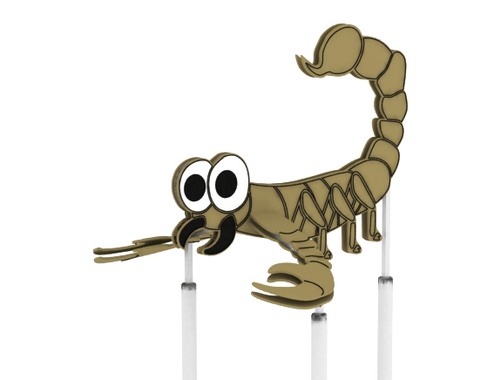
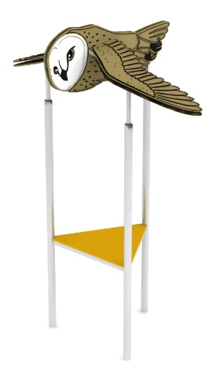

W3D-1000 LP.
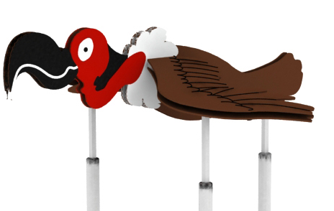Wieża trójkątna o boku 1,0m z dachem w kształcie wybranego zwierzęcia (SOWA, SKORPION, SĘP). Konstrukcja stalowa, dach i podest z płyty HPL.
Wysokość podestu 1,0m.
Całkowita wysokość wieży 3,9m.

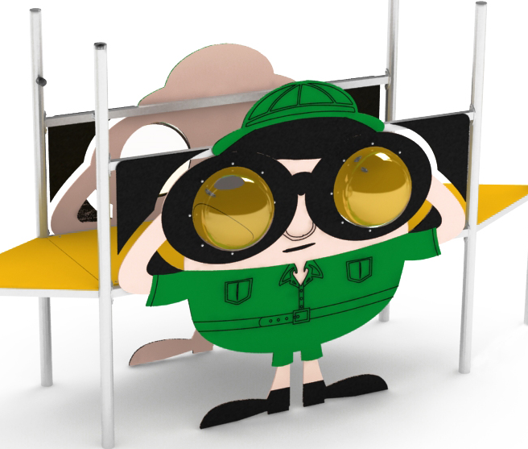

MB-2500 LP.
Mostek z bulajami. Konstrukcja stalowa obłożona płytami HPL z grafiką imitującą bajkową postać na safari. Mostek wyposażony w cztery bulaje.

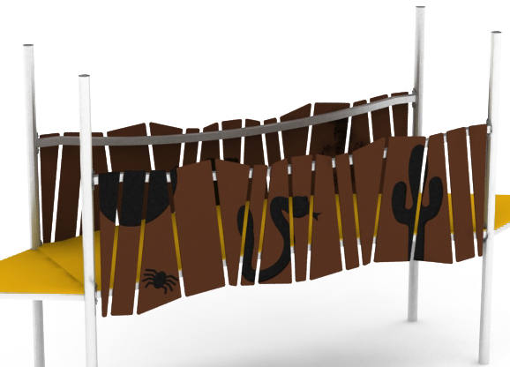

MGP-2500 LP.
Mostek gumowy z płotkiem. Poręcze oraz rama podłogi wykonane ze stalowych łuków. Główne przejście stanowi podwieszona mata gumowa, zamocowana po łuku. Po bokach mostku zainstalowane są pionowe sztachetki z grafiką imitującą atrybuty pustyni,/. wykonane z płyty HPL.

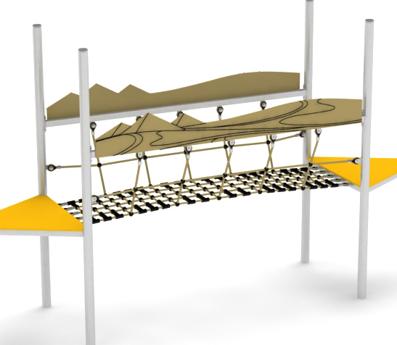

Moduł MVG-2500 LP.
Mostek w kształcie litery V. Poręcze wykonane ze stali. Mostek linowy z gęstą podłogą, o oczkach nie większych niż 120 x 120mm, i osłonami bocznymi zabezpieczającymi przed wypadnięciem użytkowników. Poręcze udekorowane płytą HPL imitującą krajobraz pustyni.

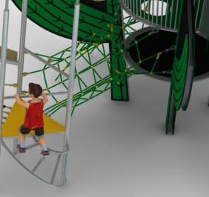

MTK-1700 LP.
Mostek tunel łączący KAKTUSA z ZESTAWEM. Mostek linowy w kształcie owalnego tunelu z gęstą podłogą o oczkach nie większych niż 120 x 120mm.

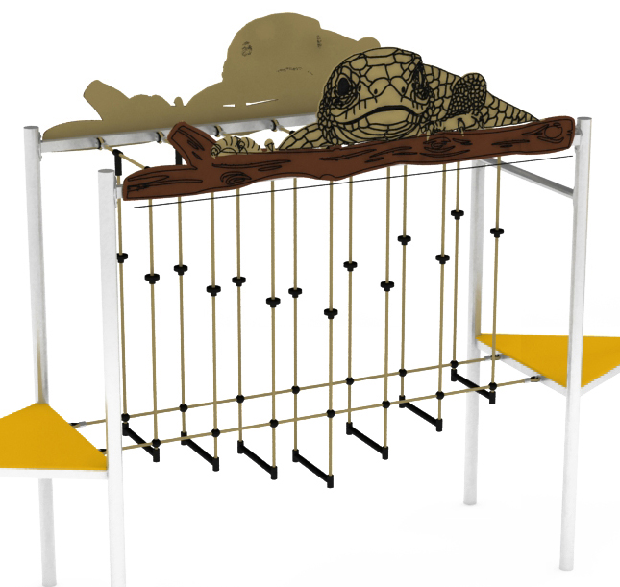

Moduł MT-2500 LP.
Mostek tarzan. Rozpórki wykonane ze stali. Mostek stanowią podwieszone pionowe linki z uchwytami wspinaczkowymi oraz poziome szczebelki umożliwiające przejście między wieżami. Rozpurki udekorowane płytą HPL imitującą jaszczurkę na drewnianej kłodzie.

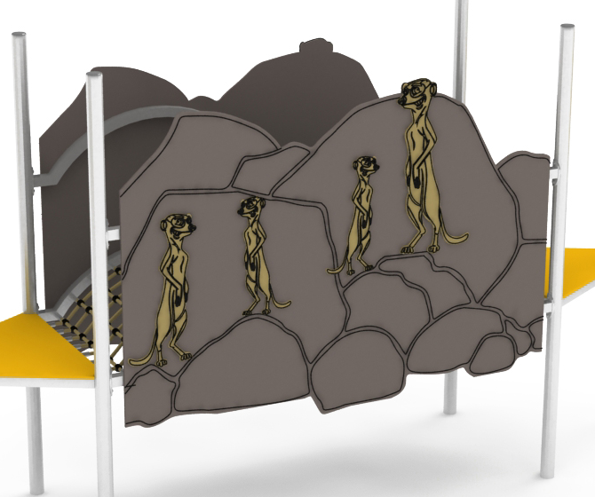

MF-2500 LP.
Mostek fala. Poręcze oraz rama podłogi wykonane ze stalowych łuków. Boki mostku obłożone płytami HPL z grafiką imitującą surykatki na skałach. Podłogę stanowi gęsta siatka linowa o oczkach nie większych niż 120 x 120mm.

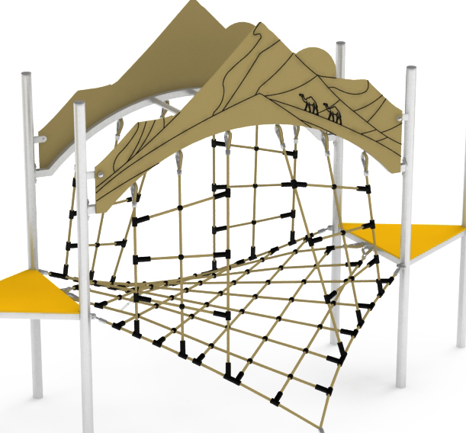

MS-2500 LP.
Mostek skrzydła. Rozpórki stanowiące łukową drabinkę poziomą wykonane ze stali. Siatka, wykonana z lin, rozciągnięta między wieżami i odciągami na poziomie 0 tworzy przejście oraz wejście w kształcie poziomej kratownicy. Dodatkową atrakcją są 4 pionowe siatki zamocowane pomiędzy siatką linową i drabinką.

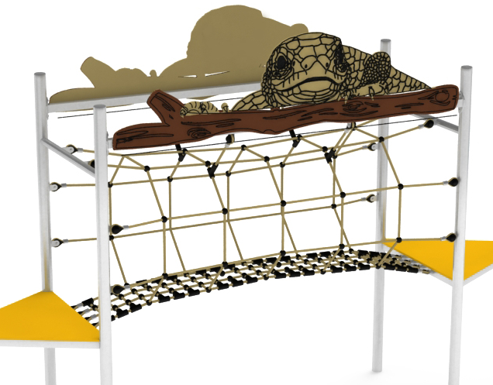

MTG-2500 LP.
Mostek tunel. Poręcze wykonane ze stali. Mostek linowy w kształcie owalnego tunelu z gęstą podłogą o oczkach nie większych niż 120 x 120mm. Poręcze udekorowane płytą HPL imitującą jaszczurkę na drewnianej kłodzie.

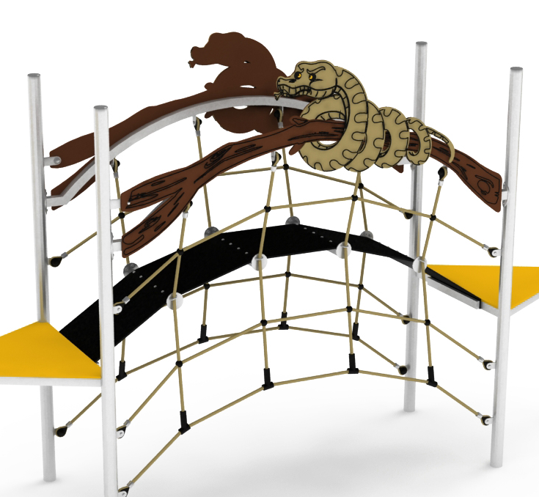

MGŁ-2500 LP.
Mostek gumowy łukowy. Poręcze wykonane ze stali. Główne przejście stanowi podwieszona mata gumowa, zamocowana po łuku. Po bokach mostku zainstalowane są dwie ścianki linowe umożliwiające przejście między wieżami oraz wejście na zabawkę. Poręcze udekorowane płytą HPL imitującą węża zawiniętego wokół drewnianej kłody.

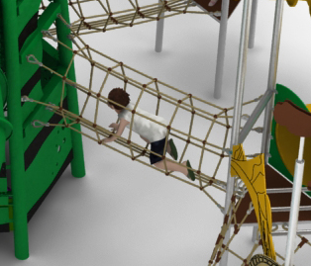

MTJ-2000 LP.
Mostek tunel łączący JASZCURA z ZESTAWEM. Mostek linowy w kształcie owalnego tunelu z gęstą podłogą o oczkach nie większych niż 120 x 120mm.

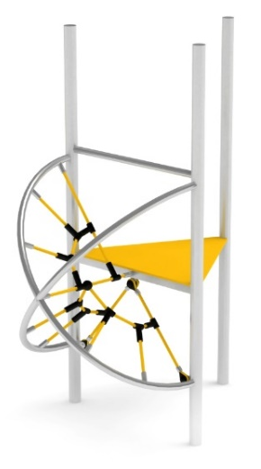

WX-1000 LP.
Konstrukcję stanowią dwa skrzyżowane, stalowe łuki. Wypełnienie z siatek linowych.

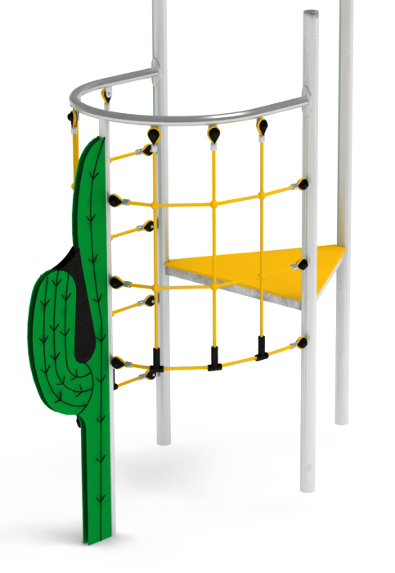

WW-1000 LP.
Wejście wspinaczkowe. Rama stalowa z wypełnieniem z lin.
Element ozdobny imitujący kaktusa wykonany z płyt HPL.

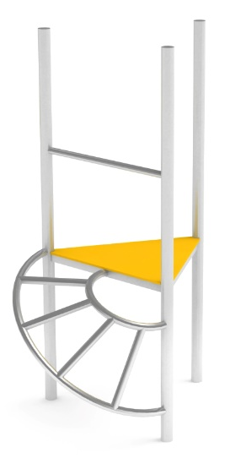

WD-1000 LP.
Wejście drabinka . Drabinka zbudowana jest z dwóch stalowych łuków o różnych promieniach i czterech szczebelków. Całość wykonana ze stali.

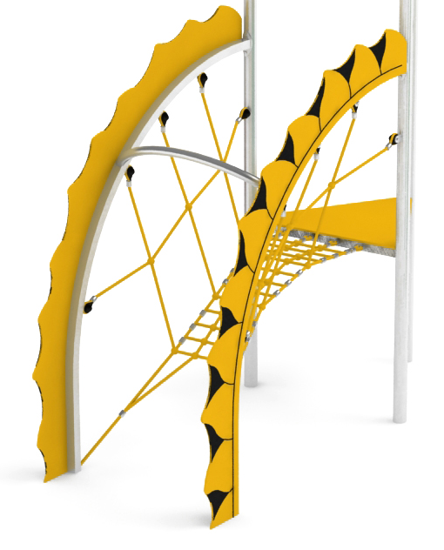

WŁ-1000 LP.
Wejście łukowe. Konstrukcja wykonana z trzech stalowych łuków. Wejście stanowi linowy mostek w kształcie litery U. Łuki ozdobione grafiką z płyty HPL imitującą promienie słoneczne.

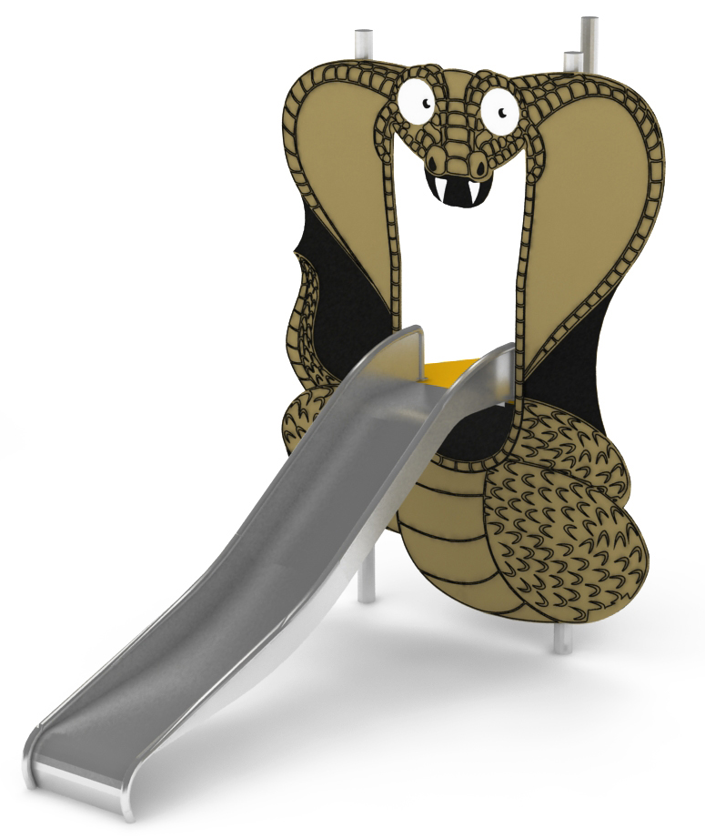

SN-1000 LP.
Ślizg prosty ze stali nierdzewnej o wysokości części startowej 1,0m. Zabudowa ślizgu imitująca kobrę z płyty HPL.

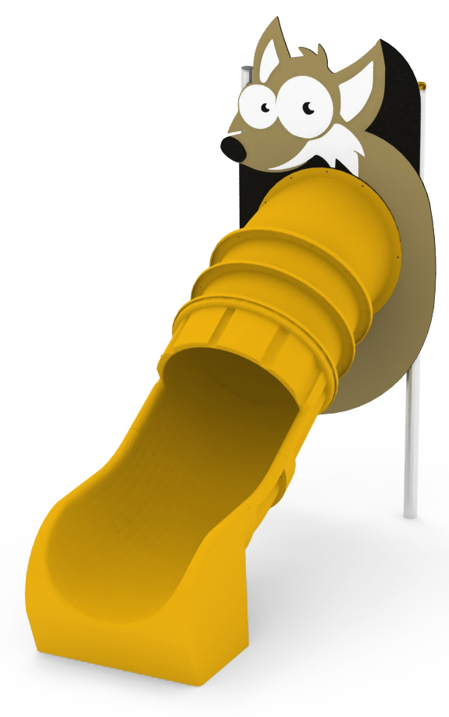

SPR-1000 LP.
Zjeżdżalnia rurowa z polietylenu o wysokości części startowej 1,0m. Zabudowa ślizgu imitująca fenka z płyty HPL.

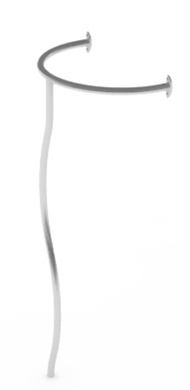

RS-1000 LP.
Rurka strażacka. Część zjazdowa składa się z dwóch stalowych łuków. Podest startowy na wysokości 1,0m.

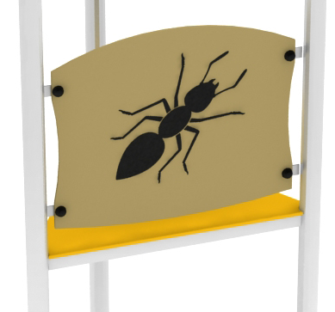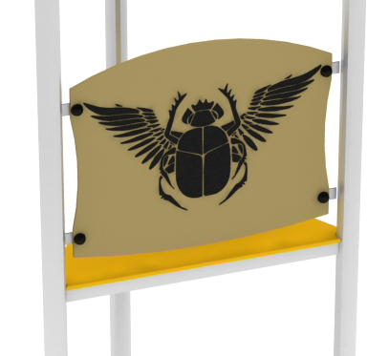

B LP.
Bariera zabezpieczająca z grafiką wykonana z płyty HPL.

